組 別：108510
專題名稱：i穿搭
指導教師：蘇建興 老師
專題學生：組長10456024陳冠穎
組員10456009方奕勳、10456017黃一珊、10456045顏明揚
- 前言
i穿搭是用戶隨時都可以分享穿搭的社群平台，更幫助許多對穿搭不了解用戶解決在穿衣上的煩惱，讓每個人都有更好、讓你更有興趣的搭配。我們希望：「i穿搭，讓每個人都愛上穿搭」。
- 系統功能
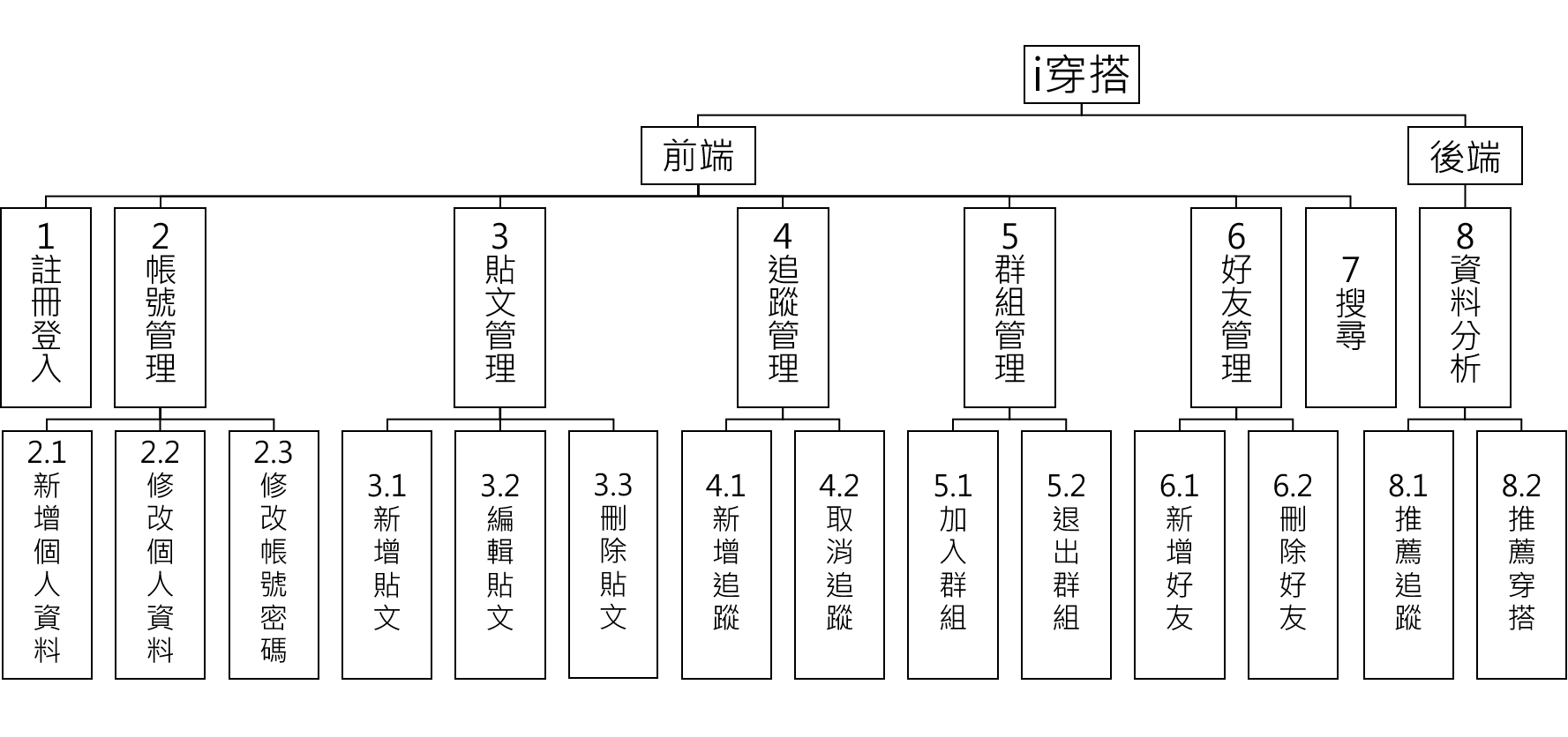
- 系統使用對象
平台適合的用戶：
1.喜歡穿搭的用戶2.想學習穿搭的用戶3.想認識同好的用戶
用戶特性：
1.通常是介於18歲到28歲的青年2.花大量時間在社群平台上
3.喜歡新奇事物和個人化的服務
- 系統特色
1.用戶衣物穿搭管理
1-1.以18歲至28歲的青年打造以衣物穿搭為主體的平台。
1-2.透過平台記錄下每日的穿著。
2.以資料分析來推薦
2-1.協助用戶找到與自己類似穿衣風格的其他用戶。
2-2.為每位用戶推薦適合自己的穿著打扮。
3.隨時隨地的社群服務
3-1.不管透過電腦、平板或手機都能使用。
3-2.隨時分享穿搭、也能透過追蹤、群組功能來認識朋友和交流。
- 系統開發工具
系統開發環境
作業系統 | Windows 10
資料庫 | SQL Server
伺服器 | Apache 2.4
程式開發技術
應用程式 | PyCharm、Sublime
開發套件 | Bootstrap、JQuery插件、Django、Beautiful Soup、Jieba_hant
程式語言 | Python、HTML5、CSS、JavaScript、JQuery
設計工具
文件製作 | Microsoft Word、Microsoft Excel、Drow.io
簡報製作 | Microsoft PowerPoint
- 系統使用環境
軟、硬體需求
作業系統 | 無限制
版本 | 無限制
處理器 | 建議雙核心以上
磁碟可用空間 | 建議300MB以上可用空間
記憶體 | 建議500MB以上可用記憶體
螢幕解析度 | 建議360 x 640以上
行動需求
網路需求 | Wi-Fi、行動網路
- 結論及未來發展
1. 與服飾廠商、品牌合作(平台開發後可大量與商業結合，開啟收益，與廠商合作進駐平台銷售衣物。)
2. 開闢新類型以擴展客群(建立各類型專區，例：寶寶穿搭、制服搭配或成熟的西服穿搭…，讓用戶從十二歲到六十歲都能使用。)
3. 資料分析演算法推進(持續開發新的演算法，讓推薦可以更精準，而大量的數據也能做更多其他方面的分析。)

